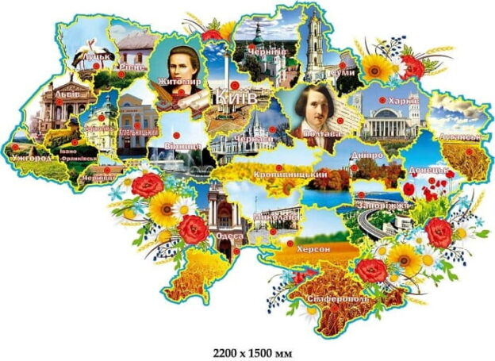
Перший урок на тему
«Це моя Україна»

Подорож-квест
для учнів
7-Б класу

Тема уроку. Це моя Україна
Мета. Поглибити знання учнів про Україну – край, де вони народилися, живуть, навчаються; формувати вміння зв’язно висловлювати власні думки, добирати аргументи для доведення правильності обраної позиції; вчити працювати в команді, досягати спільного результату; виховувати почуття патріотизму, любов до рідного краю, відчуття гордості за Україну й суспільство.
Обладнання. Презентація, роздатковий матеріал, ватман з контуром карти України
Тип уроку. Подорож-квест
Хід уроку
І. Організаційний момент
Знайди своє місце за партою
- А зараз, діти, ви повинні знайти своє місце за партою. Бачите, там лежать вітальні листівки, на яких написане ваше ім’я. Де листівка для вас, там ви сьогодні і сідайте.
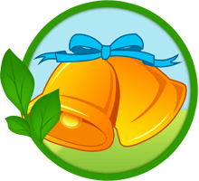
Дорогий семикласнику!
Вітаю тебе зі святом – Днем знань.
Бажаю радості від пізнання,
Щирості в спілкуванні,
Вірних друзів, успіхів у навчанні.
Твоя вчителька Надія Олексіївна
ІІ. Оголошення теми, мети уроку. Мотивація навчання
- Україна… Вітчизна… Батьківщина…Такі милі й дорогі серцю слова. 24 серпня 2021 року виповнилося 30 років від дня проголошення незалежності України. Як бачите, це не так і багато. Але за цей час наша держава стала суверенною, сильною, неповторною.
Сьогодні на уроці ми мандруватимемо стежками-доріжками нашої Батьківщини, переконаємося ще раз у тому, яка ж вона велична та красива.
ІІІ. Подорож Україною
1 зупинка «Поетична»
Завдання: добери риму
Ось небо блакитне і сонце в зеніті!
Моя Україна – найкраща у (світі!)
Моя Україна – це ліс і озерця,
Безмежні степи і чарівні (джерельця.)
Красиві пейзажі і гори високі,
Маленькі струмочки і ріки (глибокі.)
Міста старовинні і замки прекрасні,
Великі будови і дуже (сучасні.)
Сади чарівні, мальовничії села,
Моя Україна – це пісня (весела.)
Це щира, багата, як світ, її мова,
Крилата, така мелодійна, (чудова!)
Її обереги – верба і калина.
Найкраща у світі – моя (Україна.)
Бо нам найрідніша Вітчизна і мати.
То як же нам, дітям, її не (кохати!)
2 зупинка «Вірю-не вірю-сумніваюся» («вірю» - піднята права рука, «не вірю» - піднята ліва рука, «сумніваюся» - руки домиком над головою)
- Україна знаходиться на материку Європа (ні, такого материка не існує, Євразія)
- На півночі з Україною межує Росія (ні, Білорусь)
- Першим гетьманом всієї України був Богдан Хмельницький (так)
- Німеччина межує з Україною на заході (ні)
- 24 серпня 1991 р. проголошено Акт про незалежність України (так)
- На заході з Україною межують 5 країн (так, Польща, Словаччина, Угорщина, Молдова, Румунія)
- Найдовша річка в Україні – Дністер (ні, Дніпро, довжина 2201)
- Вперше День Незалежності України був відзначений 16 липня 1991 (так, в пам’ять про те, що рік тому 16 липня 1990 року Верховна Рада УРСР прийняла Декларацію про державний суверенітет України та постанову «Про День проголошення незалежності України»)
3 зупинка «Народ скаже, як зав’яже»
Завдання: З’єднати частини прислів’їв. Подумати над їх змістом.
- Без верби і калини дорожча за золото
- Людина без Батьківщини, де мати народила
- Жити – а чужа – мачуха
- Рідна земля – мати, Вітчизні служити
- Грудка рідної землі як соловей без пісні
- Та земля мила, нема України
4 зупинка «Славетні імена»
Підготовка: ватман з контуром кордону України, маркер, двосторонній скотч
Завдання: діти заповнюють аркуш іменами людей, чиї вчинки, справи, діяльність важливі для України (за принципом «хмара слів»). Можна скористатися фотографіями в допомогу.
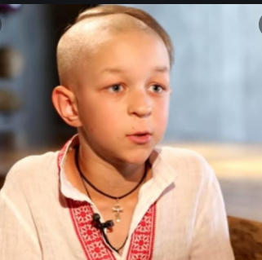
Я починаю з Михайлика Козака – маленького 9-річного хлопчика, справжнього українця і борця за українську мову. Михайлик заспівав гімн України у два рочки, а до цього найміцініше засинав саме під цю мелодію. У молодшій групі дитячого садочка знав уже близько сотні українських народних пісень. Якщо ж у школі задавали вивчити дитячий віршик про “хмарки і сонечко”, то починав цитувати Франка, Стуса чи Костенко. Відео з його декламуванням українських класиків вже давно набули популярності, а ще Михайло Корженівський спробував себе як актора у стрічці “Захар Беркут”
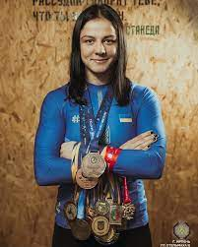
І ще одне ім’я нашої землячки – 22-річної мешканки Ірпіня, борчині Ірини Коляденко, що виборола «бронзу» на літніх олімпійських іграх в Токіо.

Приклади відомих людей, які можуть бути названі, є в додатку 1.
5 зупинка «Ланцюжок фактів»
Підготовка: синій та жовтий кольорові паперові смужки, двосторонній скотч
Завдання: назвати цікавий факт про Україну, цей факт написати на папері, зробити кільце для ланцюжка
6 зупинка «Наші справи»
Підготовка: ватман із заголовком «Маленькі справи для історії великої країни», сині та жовті аркуші, маркер, клей/скотч.
Примітки: акцентувати увагу на тому, що історія твориться не тільки великими подвигами, а й повсякденними справами; ватман розмістити у класі.
Приклад: участь в акціях, перемога в змаганнях, шефство, волонтерство тощо.
Пропоную розпочати з екологічної акції класу, коли клас відмовився від одноразових пластикових стаканчиків.
Хід виконання: діти на окремих папірцях пишуть про свої справи, з яких складається доля нашої країни; клеять папірці на ватман.
7 зупинка «Наше селище»
Підготовка: аркуші паперу, маркери.
Хід виконання: діти пишуть на аркуші назви вулиць, які змінили свої назви; пояснюють, що символізувала попередня назва, а що – теперішня.
вулицю Леніна на Свято-Покровську;
вулицю Фрунзе на Кімерську;
вулицю Червоноармійську на Ярову;
вулицю Калініна на Дніпровську;
вулицю Воровського на Кобзаря;
вулицю Чапаєва на Центральну;
вулицю Щорса на Чумацький шлях;
вулицю Пролетарську на Ярослава Мудрого;
вулицю Радгоспна на Остромирську;
вулицю Кірова на Богдана Хмельницького;
вулицю Ворошилова на Степову;
вулицю Островського на Південну;
вулицю Інтернаціональну на Вербицького.
VІ. Підсумок уроку
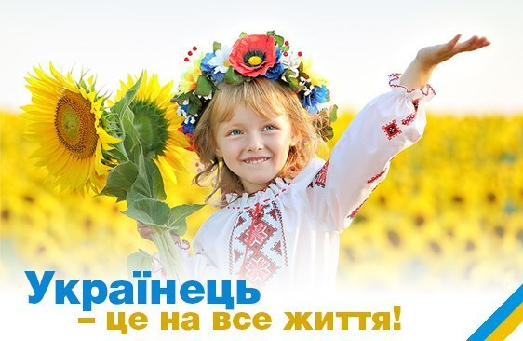
Пам’ятайте, діти, що Україна – наш спільний дім. Від нас із вами залежить, чи пануватимуть у ньому добро, затишок, любов, мир… Саме ви – це майбутнє нашої країни. Ростіть гідними нащадками своїх славних предків! Шануйте незалежність України, бережіть її волю!

